Новости студенческой науки
С 6 по 8 июня 2018 г. в г. Санкт - Петербург состоялся Всероссийский конгресс по медицинской микробиологии, клинической микологии и иммунологии (XXI Кашкинские чтения).
Торжественное открытие конференции состоялось 6 июня 2018г. в Конгресс-Холле Северо- Западного государственного медицинского университета им. И.И. Мечникова.
С приветственным словом выступили президент Северо - Западного государственного медицинского университета им. И.И. Мечникова Хурцилова О.Г. и ректор университета профессор Сайганов С.А. вице губернатор Санкт-Петербурга Митянина А.В, ректор Санкт-Петербургского государственного химико-фармацевтического университета Наркевич И.А.
В работе конгресса приняли участие и студенты 5 курса лечебного факультета ДГМУ, кружковцы СНО кафедры инфекционных болезней им. академика Г.П. Руднева Ибрагимов И.М. и Рамазанова М.О. которые выступили с докладами - «Заболеваемость эпидемическим паротитом в республике Дагестан», «Этио-эпидемиологическая характеристика строй кишечной инфекции в республике Дагестан». Студенты заняли призовые места и были награждены именными сертификатами и похвальными грамотами.
Коллектив кафедры инфекционных болезней во главе с зав. кафедрой проф. Ахмедовым Д.Р. поздравляют участников конгресса - Ибрагимова И.М. и Рамазанову М.О. с победой и пожелали дальнейших успехов!
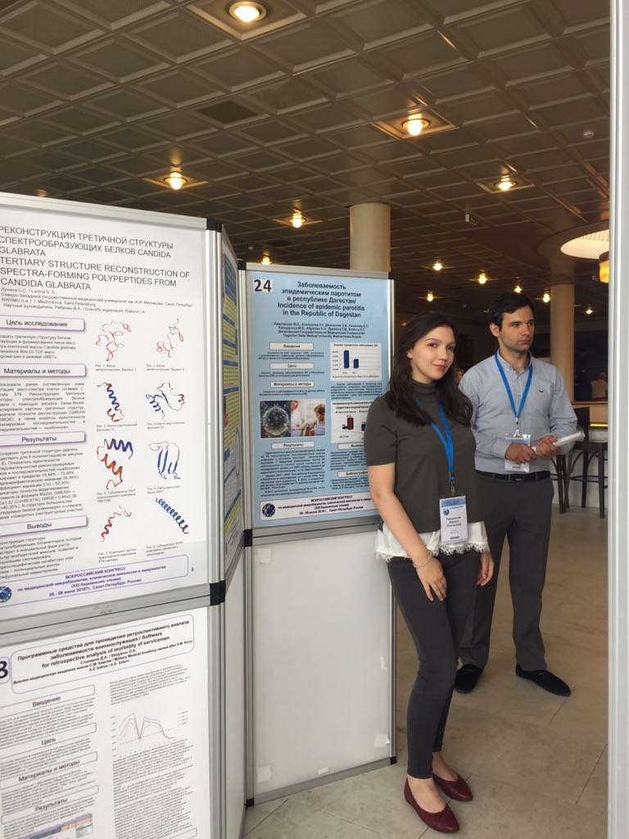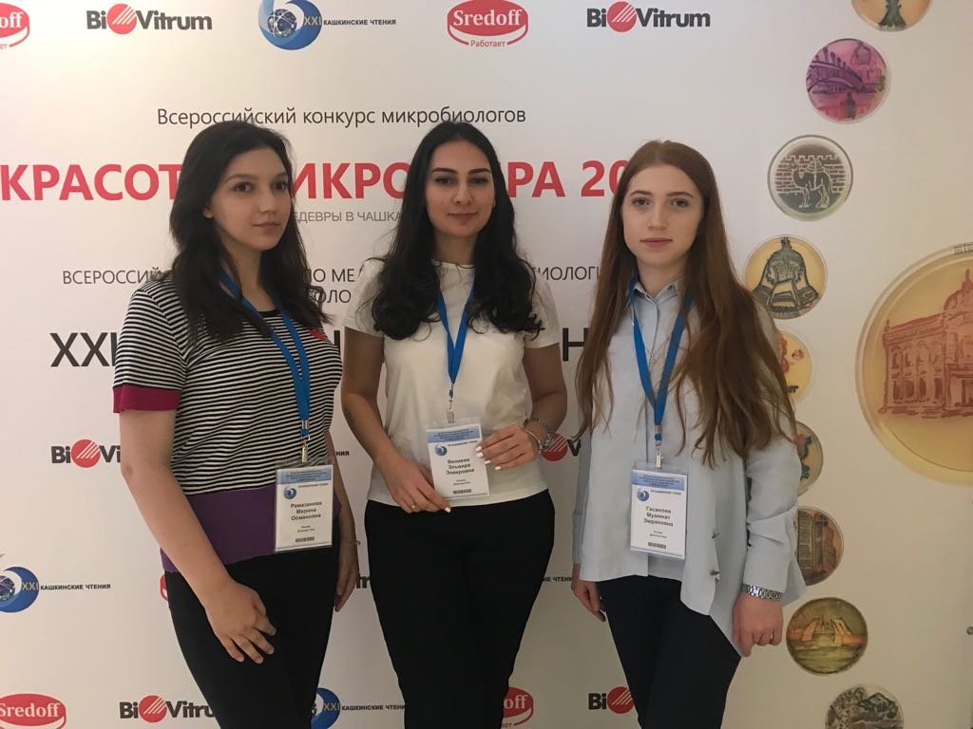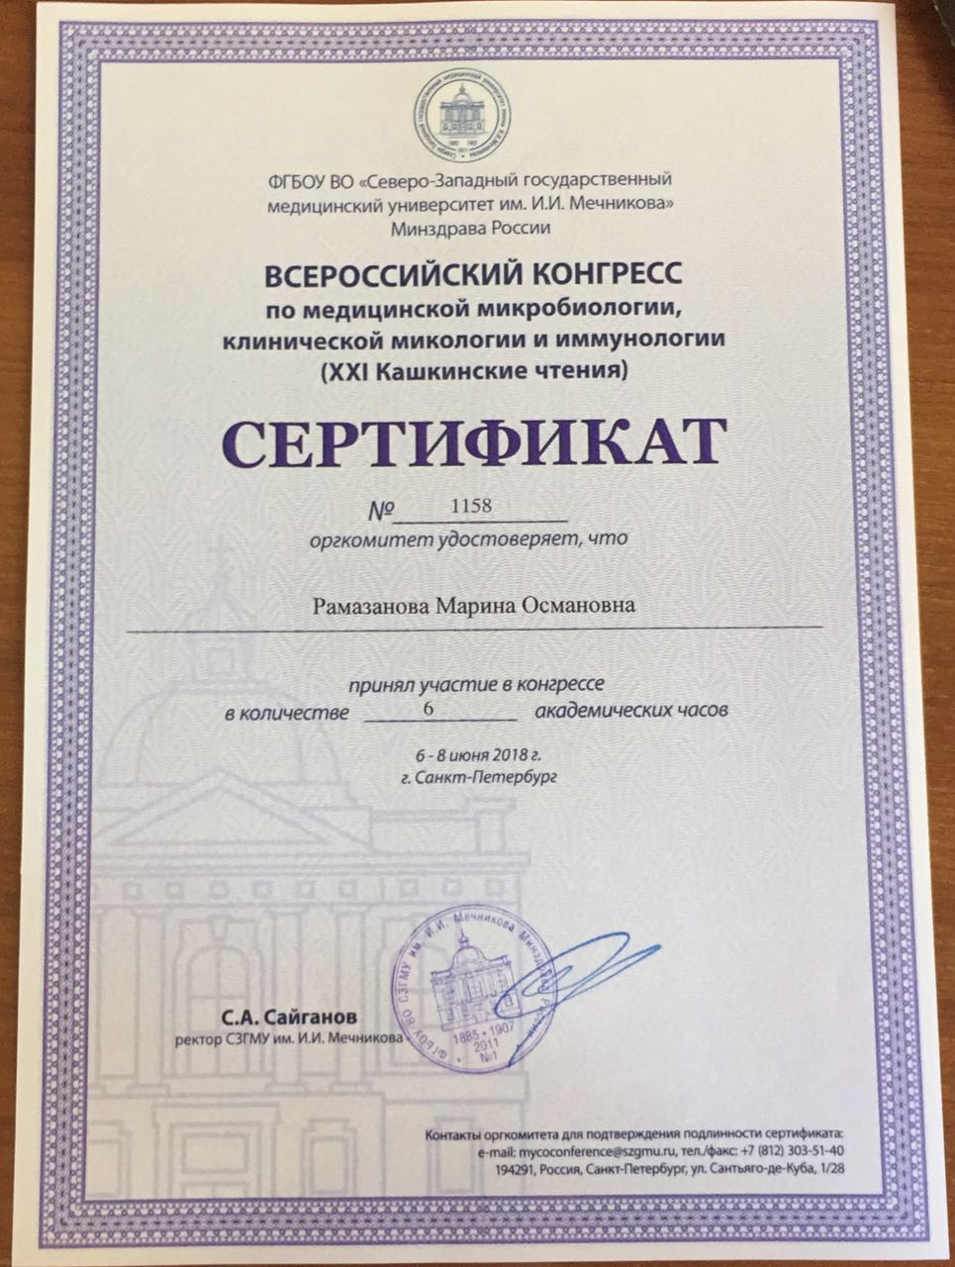

Председатель СНО - доц. Даниялбекова З.М., асс. Джанмурзаева А.М.

